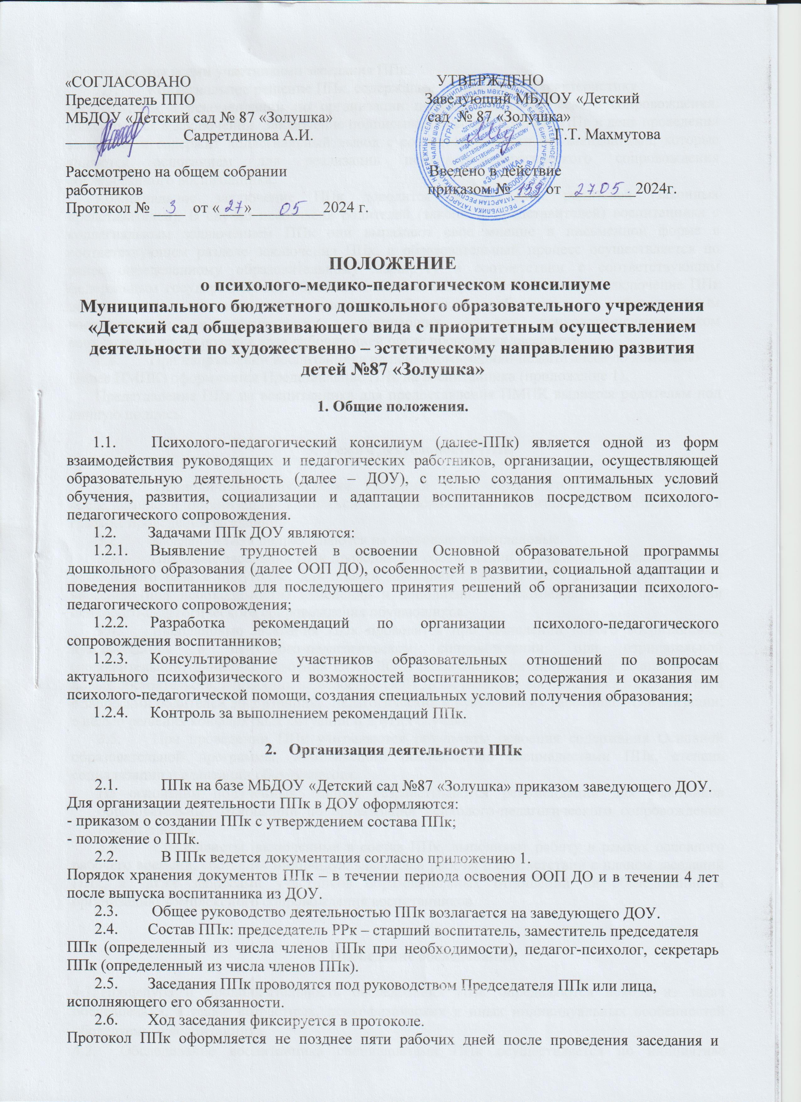В случае несогласия родителей (законных представителей) воспитанника с коллегиальным заключением ППк они выражают свое мнение в письменной форме в соответствующем разделе заключения ППк, а образовательный процесс осуществляется по ранее определенному образовательному маршруту в соответствии с соответствующим федеральным государственным образовательным стандартом коллегиальное заключение ППк доводится до сведения педагогических работников, работающих с обследованным воспитанником, и специалистов, участвующих в его психолого-педагогическом сопровождении, не позднее трех рабочих дней после проведения заседания.
  - При направлении воспитанника на психолого-медико-педагогическую комиссию (далее ПМПК) оформляется Представление ППк на воспитанника (приложение 1).
Представление ППк на воспитанника для предоставления ПМПК выдается родителям под личную подпись.

- Режим деятельности ППк
  - Периодичность проведения заседаний ППк определяется запросом ДОУ на обследование и организацию комплексного сопровождения воспитанников и отражается в графике проведения заседаний.
  - Заседания ППк подразделяются на плановые и внеплановые.
  - Плановые заседания ППк проводятся в соответствии с графиком проведения, но не реже одного раза в полугодие, для оценки динамики освоения ООП ДО и коррекции для внесения (при необходимости) изменений и дополнений в рекомендации по организации психолого-педагогического сопровождения обучающихся.
  - Внеплановые заседания ППк проводятся при зачислении нового воспитанника, нуждающегося в психолого-педагогическом сопровождении; при отрицательной (положительной) динамике освоения ООП ДО и развития воспитанника; при возникновении новых обстоятельств, влияющих на освоение ООП ДО и развитие воспитанника в соответствии с запросами родителей воспитанника, педагогических и руководящих работников Организации; с целью решения конфликтных ситуаций и других случаях.
  - При проведении ППк учитываются результаты освоения содержания Основной образовательной программы, комплексного обследования специалистами ППк, степень социализации и адаптации обучающегося.
На основании полученных данных разрабатываются рекомендации для участников образовательных отношений по организации психолого-педагогического сопровождения воспитанника.
  - Специалисты, включенные в состав ППк, выполняют работу в рамках основного рабочего времени, составляя индивидуальный план работы в соответствии с планом заседаний ППк, а также запросами участников образовательных отношений на обследование и организацию комплексного сопровождения воспитанников.

- Проведение обследования
  - Процедура и продолжительность обследования ППк определяются исходя из задач обследования, а также возрастных, психофизических и иных индивидуальных особенностей обследуемого воспитанника.
  - Обследование воспитанника специалистами ППк осуществляется по инициативе родителей или сотрудников Организации с письменного согласия родителей (приложения5).
  - Секретарь ППк по согласованию с председателем ППк заблаговременно информирует членов ППк о предстоящем заседании ППк, организует подготовку и проведение заседания ППк.
  - Воспитатель воспитанника представляет на ППк и выходит с инициативной повторных обсуждений на ППк (при необходимости).
  - По данным обследования каждым специалистом составляется заключение и разрабатываются рекомендации.
На заседании ППк обсуждаются результаты обследования ребенка каждым специалистом, составляюется коллегиальное заключение ППк.
  - Родители имеют право принимать участие в обсуждении результатов освоения содержания образовательной программы, комплексного обследования специалистами ППк, степени социализации и адаптации воспитанника.

- Содержание рекомендаций ППк по организации психолого-педагогического сопровождения воспитанника

  - Рекомендации ППк по организации психолого-педагогического сопровождения воспитанника с ограниченными возможностями здоровья конкретизируют, дополняют рекомендации ПМПК и могут включать в том числе:
- разработку адаптированной основной общеобразовательной программы;
- разработку индивидуального учебного плана воспитанника;
- адаптацию учебных и контрольно-измерительных материалов;
- предоставление услуг тьютора, ассистента (помощника), оказывающего обучающемуся необходимую помощь, услуг по сурдопереводу, тифлопереводу, тифлосурдопереводу (индивидуально или на группу обучающихся), в том числе на период адаптации обучающегося в Организации/учебную четверть, полугодие, учебный год/ на постоянной основе;
- другие условия психолого-педагогического сопровождения в рамках компетенции ДОУ.
5.2. Рекомендации ППк по организации психолого-педагогического сопровождения воспитанника на основании медицинского заключения могут включать условия, требующие организации освоения ООП ДО по индивидуальному образовательному маршруту, медицинского сопровождения, в том числе:
- дополнительных выходной день;
- организация дополнительной нагрузки в течении учебного года/снижение двигательной нагрузки;
- предоставление дополнительных перерывов для приема пищи, лекарств;
- снижение объема задаваемой на дом работы;
- предоставление услуг ассистента (помощника), оказывающего воспитаннику необходимую техническую помощь;
- другие условия психолого-педагогического сопровождения в рамках компетенции ДОУ.
5.3. Рекомендации ППк по организации психолого-педагогического сопровождения воспитанника, испытывающего трудности в освоении Основной общеобразовательной программы, развития и социальной адаптации могут включать в том числе:
- проведение групповых и (или) индивидуальных коррекционно-развивающих и компенсирующих занятий с обучающимся;
- разработку индивидуального образовательного маршрута воспитанника;
- профилактику асоциального (девиантного) поведения воспитанника;
- другие условия психолого-педагогического сопровождения в рамках компенсации ДОУ.
5.4. Рекомендации по организации психолого-педагогического сопровождения воспитанника реализуется на основании письменного согласия родителей (законных представителей).

Приложение 1

Документация ППк

- Приказ о создании ППк с утвержденным составом специалистов ППк;
- Приложение о ППк;
- Граафик проведения плановых заседаний ППк на учебный год;
- Журнал регистрации коллегиальных заключений п психолого-педагогического консилиума по форме:

№ п/п | Ф.И.О.  Воспитанника № группы | Дата рождения  (число, месяц, год) | Инициатр обращения | Повод обращения в ППк | Коллегиальное зааключение | Результат обращения

- Протоколы заседания ППк;
- Индивидуалльный образовательный маршрут ;
- Журнал направлений воспитанников на ПМПК по форме
Приложение 2
№  п/п | Дата, время | Ф.И.О. ребенка | Возраст  (год, месяц рождения) | пол | проблема | Заключение специалиста  или коллегиальное заключение ПМПк | рекомендации | Специалист или состав ПМПк

Приложение 3

Протокол
заседания психолого-медико-педагогического консилиума.

- Общие сведения:
Ф.И.О. ребенка _________________________________________________________________________
Дата рождения ________________________________________________________________________
Адрес проживания _____________________________________________________________________
Телефон ______________________________________________________________________________

Сведения о родителях:
Мать __________________________________________________________________________________
Профессия_____________________________________________________________________________
Отец _________________________________________________________________________________
Профессия ____________________________________________________________________________

- Результаты медико-психологического обследования в ДОУ №27 :
Особенности контакта ________________________________________________________________________
Поведение в процессе обследования_________________________________________________________
Наличие общих представлений о себе и окружающем______________________________________________
_______________________________________________________________________________________
Работоспособность _________________________________________________________________________
Особенности эмоционально-волевой сферы ____________________________________________________
Особенности познавательных процессов:
Восприятие _______________________________________________________________________________
Пространственная ориентация ______________________________________________________________
Внимание ________________________________________________________________________________
Память ___________________________________________________________________________________
Мышление ______________________________________________________________________________
Развитие моторики __________________________________________________________________________
Особенности личностной сферы ____________________________________________________________

Характеристика речевого развития ______________________________________________________________
Результаты педагогического обследования:
Краткая характеристика личности ребенка, взаимоотношения в коллективе, интересы, обучаемость и др.
(наблюдения учителя, воспитателя группы) _____________________________________________________
________________________________________________________________________________________

6. Рекомендации: ___________________________________________________________________________
_______________________________________________________________________________________
Родителям _______________________________________________________________________________
Психологу __________________________________________________________________________________
Педагогам _________________________________________________________________________________

Подписи членов ПМПк Учреждения:

Заведующий ДОУ______________________

Приложение 4

Договор
о взаимодействии психолого-медико-педагогического консилиума с родителями (законными представителями) обучающегося, воспитанника о его психолого-медико-педагогическом
обследовании и сопровождении.

Заведующий ДОУ  № ______Ф.И.О.  Подпись _____________ | Родители (законные представители) обучающегося, воспитанника  ___________________________________________  _________________________(указать ф.и.о. ребенка)  ____________________________________________  (указать ф.и.о. родителей (законных представителей),  ___________________________________________  (характер родственных отношений в соответствии с паспортными данными, паспортные данные)  Подпись _______________
Информирует родителей (законных представителей) обучающегося, воспитанника об условиях его психолого-медико-педагогического обследования и сопровождения специалистами ПМПк. | Выражают согласие (в случае несогласия договор не подписывается) на психолого-медико-педагогическое обследование и сопровождение обучающегося, воспитанника в соответствии с показаниями, в рамках профессиональной компетенции и этики специалистов ПМПк.

Приложение 4

Заключение психолого-медико-педагогического консилиума.

Фамилия, имя, отчество ребенка ___________________________________________________________________
Дата рождения__________________________________________________________________________________
Дата обследования __________________________________________________________________________
ДОУ ________________группа _________________________________________________________________
Домашний адрес ____________________________________________________________________________
Причины направления на ПМПк:
Жалобы родителей __________________________________________________________________________
Мнение воспитателя__________________________________________________________________________

Приложение (отметить наличие)
- Педагогическое представление.
- Психологическое представление.
- Логопедическое заключение.
- Медицинское представление (выписка из истории болезни).
- Другие документы, представленные на консилиум ______________________________________________
________________________________________________________________________________________

Заключение консилиума
___________________________________________________________________________________________

Рекомендации по коррекционно-развивающему обучению
______________________________________________________________________________________________
_________________________________________________________________________________________________

Председатель психолого-медико-педагогического консилиума: _____________________(ФИО)

Члены психолого-медико-педагогического консилиума:
________________________________________
(специальность, подпись)

Приложение 5
Заключение психолога ПМПк.

Ф.И.О. ребенка___________________________________________________________________________________ Возраст__________________________________________________________________________________________
ДОУ ________________________ группа_____________________________________________________________
Запрос направляющей стороны _______________________________________________________________________
Жалобы родителей _______________________________________________________________________________
Внешний вид и поведение в ситуации обследования _____________________________________________________
Темп работы и работоспособность ____________________________________________________________________
Общая осведомленность ребенка (социально-бытовая ориентировка) _____________________________________
________________________________________________________________________________________________
Особенности латерализации ________________________________________________________________________
Характеристика моторики, в том числе графической деятельности (рисунок, письмо) ____________________________________________________________________________________________________
Характеристика внимания ________________________________________________________________________
Характеристика сформированности функций программирования и контроля
________________________________________________________________________________________________
Особенности запоминания, мнестической деятельности _______________________________________________
Особенности речевого развития ________________________________________________________________________
Формирование пространственных и квазипространственных представлений (в том числе пространственный анализ и синтез)
_________________________________________________________________________________________________
(понимание сложных речевых конструкций, употребление предлогов)
_________________________________________________________________________________________________

Характеристика мотивационно-волевой сферы ____________________________________________________________
Эмоционально-личностные особенности _________________________________________________________________
Характер межличностных отношений _________________________________________________________________

Заключение психолога _____________________________________________________________________________

Рекомендации
__________________________________________________________________________________________________________________________________________________________________________________________________

Дата обследования ___________ Подпись психолога ________



